**Guía Ácido Base**

Colegio San Marcel

Química 1er semestre 2020

Nombre de los estudiante:_________________________________________

Curso:_____________________

Según lo visto en clase y el material adjunto, desarrolle las siguientes cuatro preguntas.

1. a. Defina los ácidos y las bases de Brønsted. Dé un ejemplo de un par conjugado en una reacción ácido-base.

b. Para que una especie actúe como base de Brønsted, un átomo en la especie debe tener un par de electrones sin compartir. Explique la razón de este requisito.

c. Escriba las fórmulas de las bases conjugadas de los siguientes ácidos: *a*) HNO2, *b*) H2SO4, *c*) H2S, *d*)HCN, *e*) HCOOH (ácido fórmico).

2. a. Defina el pH. ¿Por qué los químicos prefieren hablar de la acidez de una disolución en términos del pH, en vez de hacerlo en términos de la concentración del ion hidrógeno, [H+]?

b. Calcule la concentración de iones OH- en una disolución de HCl 1.4x10-3 M

c**.** Calcule la concentración de iones H+ en una disolución de NaOH 0.62 M

d. Calcule la concentración de ion hidrógeno, en mol/L, para cada una disolución cuyo pH es de 5.20

3. a. ¿Qué indica la constante de ionización respecto de la fuerza de un ácido?

b. ¿Por qué por lo general no se registran los valores de Ka para los ácidos fuertes, como HCl y HNO3?

c. ¿Por qué es necesario especificar la temperatura cuando se dan los valores de Ka?

4. Lea el siguiente extracto del artículo.

**Why plants grow poorly on very acid soils: are ecologists missing the obvious?**

por Petra S. Kidd and John Proctor

**Materiales y métodos**

Para establecer si la tolerancia al pH de diferentes poblaciones estaba de acuerdo con su distribución ecológica, se recolectaron suelos y semillas de cuatro sitios escoceses que cubrían una gama de suelos desde ácidos (orgánicos y minerales) hasta más ricos en bases: Este Flanders Moss (FM) (National Grid Reference (NGR): NS 639 973), Sheriffmuir (SMM) (NGR: NN 830 029), kippenrait Glen (kP) (NGR: NS 794 994) y kinloch Rannoch (kR) (NGR: NN 7l7 574). Los tipos de suelo y sus análisis de pH se describen en la Tabla 1.

**Introducción**

La acidez del suelo es un importante factor limitante del crecimiento para las plantas en muchas partes del mundo (Foy, 1984). Las explicaciones del pobre crecimiento de las plantas en suelos ácidos, han incluido la toxicidad de Al3+ (Barcelo´ et al., 1996; kinraide, 1993), toxicidad de Mn2+ (Foy, 1984), bajo suministro de N (principalmente NH4+en lugar de NO3- ) (Foy, 1984), deficiencia de P (Foy, 1984), deficiencia de Mo (particularmente en legumbres; Hafner et al., l992) y concentraciones tóxicas de ácidos fenólicos (Baziramakenga et al., l995; Vaughan y Ord, l99l; Whitehead et al., l98l). El ion de hidrógeno (H+) en sí mismo se ha considerado como la causa proximal de un crecimiento deficiente, como Arnon y Johnson (Arnon y Johnson, 1942) que concluyeron que el crecimiento deficiente se obserbado en lechugas, tomates y pastos de Bermudas, cuando se cultivaba en soluciones de pH bajo, fueron resultado de un bajo suministro de Ca.  
El trabajo ecológico ha tendido a no ser explícito sobre los dos tipos de suelos ácidos (Proctor, 1999). Cuando hay minerales presentes, generalmente hay suficiente aluminio para amortiguar el pH a alrededor de 4 y no estresar las plantas no tolerantes a la toxicidad del aluminio. Cuando el aluminio no está presente, como en los suelos orgánicos, el tampón de aluminio se pierde, el pH puede caer muy por debajo de 4 y los iones H+ dominan la composición de la solución del suelo. Esta es la situación en suelos muy ácidos que representan una alta proporción de suelos ácidos a nivel mundial. El efecto de los iones H+ se exacerba a bajas concentraciones de Al3+(kinraida, 1993).

Las semillas germinaron después de tres (*H. lanatus*) o cinco (B. pendula) días y se mantuvieron en placas de Petri durante otros 7 a 14 días. Debido a la mala germinación, la raza FM de *B. pendula* no se usó en el experimento. En la primera etapa de la hoja, se retiraron de los platos y se enroscaron cuidadosamente a través de tubos de vidrio delgados suspendidos de las tapas de vasos de precipitados de 600 ml que contenían solución de cultivo a pH 5,6. Después del crecimiento de l4 d (*H. lanatus*) o 28 d (*B. pendula*) en la solución inicial, las plántulas se cultivaron en soluciones de cultivo a pH 2.0 (*solo H. lanatus*), 3.0, 4.0, 5.0 y 5.6. Hubo cinco plántulas replicadas por tratamiento por sitio. Las soluciones se tamponaron a pH 2,0 usando ácido cítrico (300 µM) y HCl (82 µM); a pH 3.0 usando citrato de Na (1000 µM) y ácido cítrico (2000 µM); y a pH 5.0 y pH 5.6 usando tampón MES (ácido 2 (N-morfolino) etanosulfónico, 1000 µM). Las mediciones del crecimiento de raíces y brotes se registraron antes de que las plántulas se pusieran en tratamiento y luego cada 5 días hasta la cosecha. La tasa de alargamiento de la raíz (RER) en la cosecha de H. lanatus y B. pendula, y la tasa de alargamiento del brote (SER) de H. lanatus, se determinaron como el aumento en la longitud de la raíz / brote por día (cm d-l) En *B. pendula*, la expansión del área foliar durante el período de tratamiento se determinó utilizando una relación entre el área foliar real y el largo y ancho de la hoja.

**Hipótesis**

La existencia de razas de plantas adaptadas por separado a la toxicidad H+ o la toxicidad Al3+. Se informan experimentos en dos especies, el pasto *Holcus lanatus L*. y el árbol *Betula pendula Roth* para investigar tales diferencias raciales.

**Resultados**

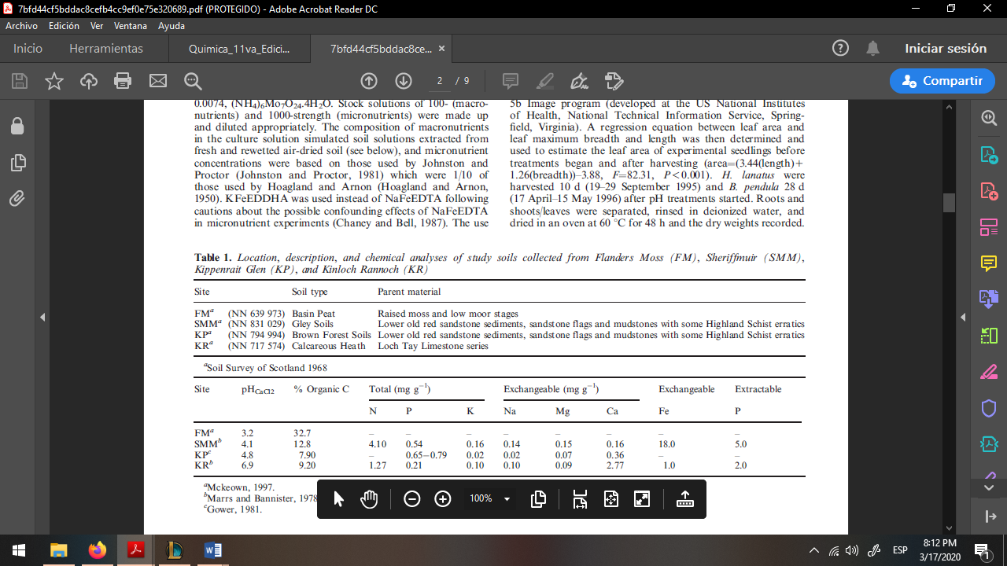

**Conteste**

1. ¿Por qué cree usted que la concentración de H+ puede afectar el crecimiento de las plantas?

2. ¿Es posible que el pH pueda alterar la composición química del suelo? ¿Podría el pH alterar parte de la microbiota que vive en simbiosis con las plantas?

3. Respecto a la hipótesis que se plantearon:

i. ¿Esta resultó ser verídica o refutada?

ii. Según lo observado en los gráficos, las plantas crecidas en la zona KP (pH suelo 4.8) tuvieron desarrollos distintos en los distintos pH experimentales:

a) explique cuáles fueron las condiciones experimentales;

b) explique cuáles podrían ser los controles del experimento,

c) ¿qué buscan midiendo el área total de la hoja y la elongación de la raíz?

d) ¿qué conclusiones se pueden obtener de los resultados en los gráficos?

**Tabla 1.** pH del suelo de las zonas originarias de plántulas de *B. pendula*.

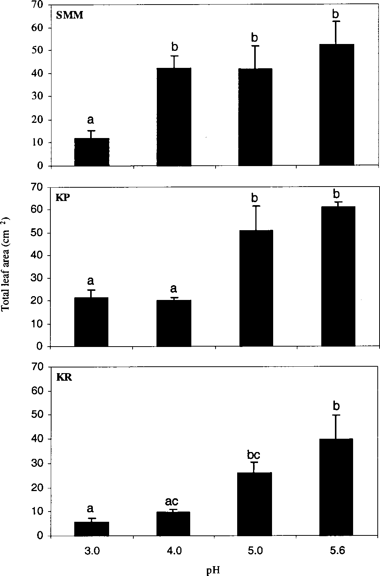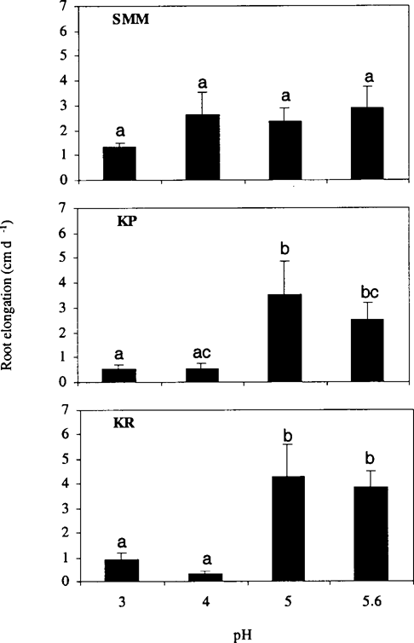

Área Total de Hoja (cm2)

Elongación de raíces (cm/d)

**Imagen 1.** **a)** Efectos del aumento del pH en el crecimiento de *B. pendula* de Flanders Moss (FM), promedio de elongación de raíz (■) y elongación de rama (☐). **b)** Efectos del aumento del pH de la solución en el área total de la hoja total (cm2) de plántulas de *B. pendula* originarias de kippenrait Glen (KP) .

Elongación de raíces (cm/d)

